THÔNG TIN TRỌNG TÀI VIÊN
PHAN THỊ BÌNH THUẬN |  | 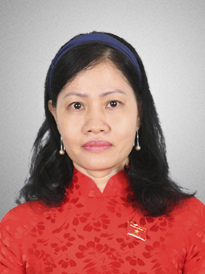
 | Năm sinh: 1971
 | Nghề nghiệp: Phó Giám đốc Sở Tư pháp thành phố Hồ Chí Minh
 | Email : ptbthuan.stp@tphcm.gov.vn
 | Lĩnh vực hoạt động: Hành chính công
 | Ngôn ngữ: Tiếng Anh

Học vấn
 | Cử nhân Kinh tế, Trường Đại học Luật
2006 | Tiến sỹ chuyên ngành: Hành chính Công, Đại học Northumbria, Newcastle, Vương quốc Anh
Kinh nghiệm
09/1995 – 02/2002 | Chuyên viên nghiệp vụ Phòng Công chứng số 2, Sở Tư pháp Thành phố Hồ Chí Minh
03/2002 – 08/2005 | Chuyên viên – Phó Trưởng phòng Phòng Bổ trợ tư pháp, Sở Tư pháp Thành phố Hồ Chí Minh
10/2006 – 02/2009 | Phó Trưởng phòng, Trưởng Phòng Phòng Bổ trợ tư pháp, Sở Tư pháp Thành phố Hồ Chí Minh
03/2009 – 11/2010 | Phó Tổng biên tập Báo Pháp luật thuộc Sở Tư pháp Thành phố Hồ Chí Minh;
11/2010 – 06/2014 | Phó Bí thư Chi bộ, Bí thư Chi bộ; Phó Trưởng phòng, Trưởng phòng Phòng Công chứng số 1, Sở Tư pháp Thành phố Hồ Chí Minh
06/2014 – nay | Phó Giám đốc Sở Tư pháp Thành phố Hồ Chí Minh
06/2014 – nay | Đảng Ủy viên Đảng Ủy Đảng bộ Sở Tư pháp Thành phố Hồ Chí Minh
Chức vụ
 | - Phó Giám đốc Sở Tư pháp thành phố Hồ Chí Minh
 | - Trọng tài viên, VIAC
Bằng cấp/chứng chỉ
 | - Chiến sỹ thi đua cơ sở
 | - Chiến sỹ thi đua Thành phố
 | - Bằng khen của Ủy ban nhân dân Thành phố Hồ Chí Minh.

